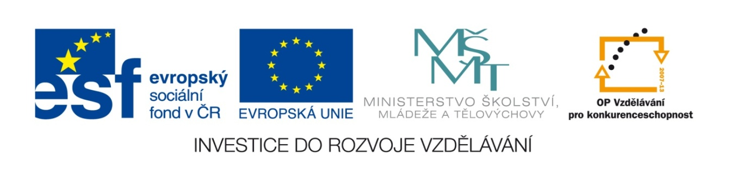

Název školy: Základní škola a Mateřská škola, Libhošť 90,
příspěvková organizace
Autor: Mgr. Monika Hanzelková
Reg. číslo projektu: CZ.1.07/1.4.00/21.3715
Název projektu: Moderní škola
Název materiálu: VY_32_INOVACE_S7_CJ_18_MH
Vzdělávací oblast: Český jazyk a jazyková výchova
Tematický okruh: Literární výchova – práce s knihou
Téma: Správná pětka 9.

Anotace: Test určený pro kontrolu porozumění textu po přečtení příslušné kapitoly knihy. Žáci pracují s knihou, vypíší z textu informace dle zadání otázek.

Ročník: 5. ročník
Datum vytvoření: 27. 1. 2014

Potřebná literatura:

BLYTON, Enid. Správná pětka. 3. vyd., (V Albatrosu 1.). Praha: Albatros, 2012, 166 s. ISBN 978-80-00-02623-7.
- Kapitola: Štefka a Křupan Dickzuží (str. 137-143)

ŠTEFKA A KŘUPAN DICK ZUŘÍ
- Jakým způsobem se dorozumívaly děti na voru?

_______________________________________________________
- Pokus se doplnit vhodná synonyma:

bez ustání _____________________________________

lehký úkol _____________________________________

prudce se otočila _____________________________________

spatřila _____________________________________

ohavná grimasa _____________________________________

chvatně se rozhlížela _____________________________________
- Vyber správnou možnost a zakroužkuj ji:
- loďka vrazila do voru
- loďka se na poslední chvíli vyhnula voru
- vor vrazil do loďky
- Proč chce Štefka nahlásit Pětku na policii? Z čeho děti obviňuje?

_______________________________________________________
- Štefka s Křupanem Dickem obeplula vor a se člunem rychle zamířila ke břehu. Děti mohly zůstat v klidu na vodě. Proč?

_______________________________________________________

_______________________________________________________
- Koho Jirka nazvala „příšernou dvojkou“?

_______________________________________________________
- Popiš, jakým způsobem Julián vytáhne kořist.

_______________________________________________________

_______________________________________________________
- Julián chce kořist vynést „na světlo boží“. Co to znamená?
- vynést kořist až do oblak
- vynést kořist do kostela
- vynést kořist na denní světlo, na vor
- Anna Juliána pochválila větou – doplň ji

„Jsi ___________________________________________!“
- V čem je schovaná kořist?

_______________________________________________________
- Jaký předmět držela Štefka v rukou a který oslnivě odrážel sluneční paprsky?

_______________________________________________________
- Ve kterou denní dobu budou děti vyrážet na jezero vytahovat pytel z vody?

_______________________________________________________
- Máš taky hlavu na správném místě jako Julián? Znamená to, že ji má Julián na krku nebo význam tohoto výrazu je jiný?

_______________________________________________________

Správné odpovědi – řešení úkolů:
- Děti se s úsměvem dorozumívaly očima.
- bez ustání pořád, neustále

lehký úkol jednoduchý

prudce se otočila rychle se otočila, hbitě

spatřila uviděla

ohavná grimasa škaredý, nepěkný úšklebek, škleb

chvatně se rozhlížela rychle, hbitě se rozhlížela
- a)
- Podle Štefky děti jezdí na voru, který jim nepatří, přespávají v domě, kde nemají co pohledávat, kradou Štefce a Křupanovi zásoby.
- Myslí si, že děti zítra odjedou a oni pak v klidu vytáhnou kořist.
- příšerná dvojka = Štefka s Křupanem Dickem
- Svlékne se, potopí se až na dno a zkusí nahmatat nějaký pytel nebo krabici. Když něco najde, vyplave zase na hladinu, aby nabral dech, vezme si kus provazu a vrátí se zpátky na dno.
- c)
- „Jsi hrdina, Julku!“
- Kořist je v obrovitém vaku z nepromokavého materiálu.
- Byl to dalekohled.
- V noci-vyrážet budou po setmění.
- Znamená to jednat a chovat se správně, myslet i dopředu, předvídat, co se může stát, aby se to nepřihodilo, nestalo.

Citace

Vlastní zdroj

Klipart

BLYTON, Enid. Správná pětka. 3. vyd., (V Albatrosu 1.). Praha: Albatros, 2012, 166 s. ISBN 978-80-00-02623-7.

